Reforzo U02

Nome: __________________________ Curso: __ Data: ______

Técnicas de estudo

1R. Observa atentamente a ilustración e contesta.
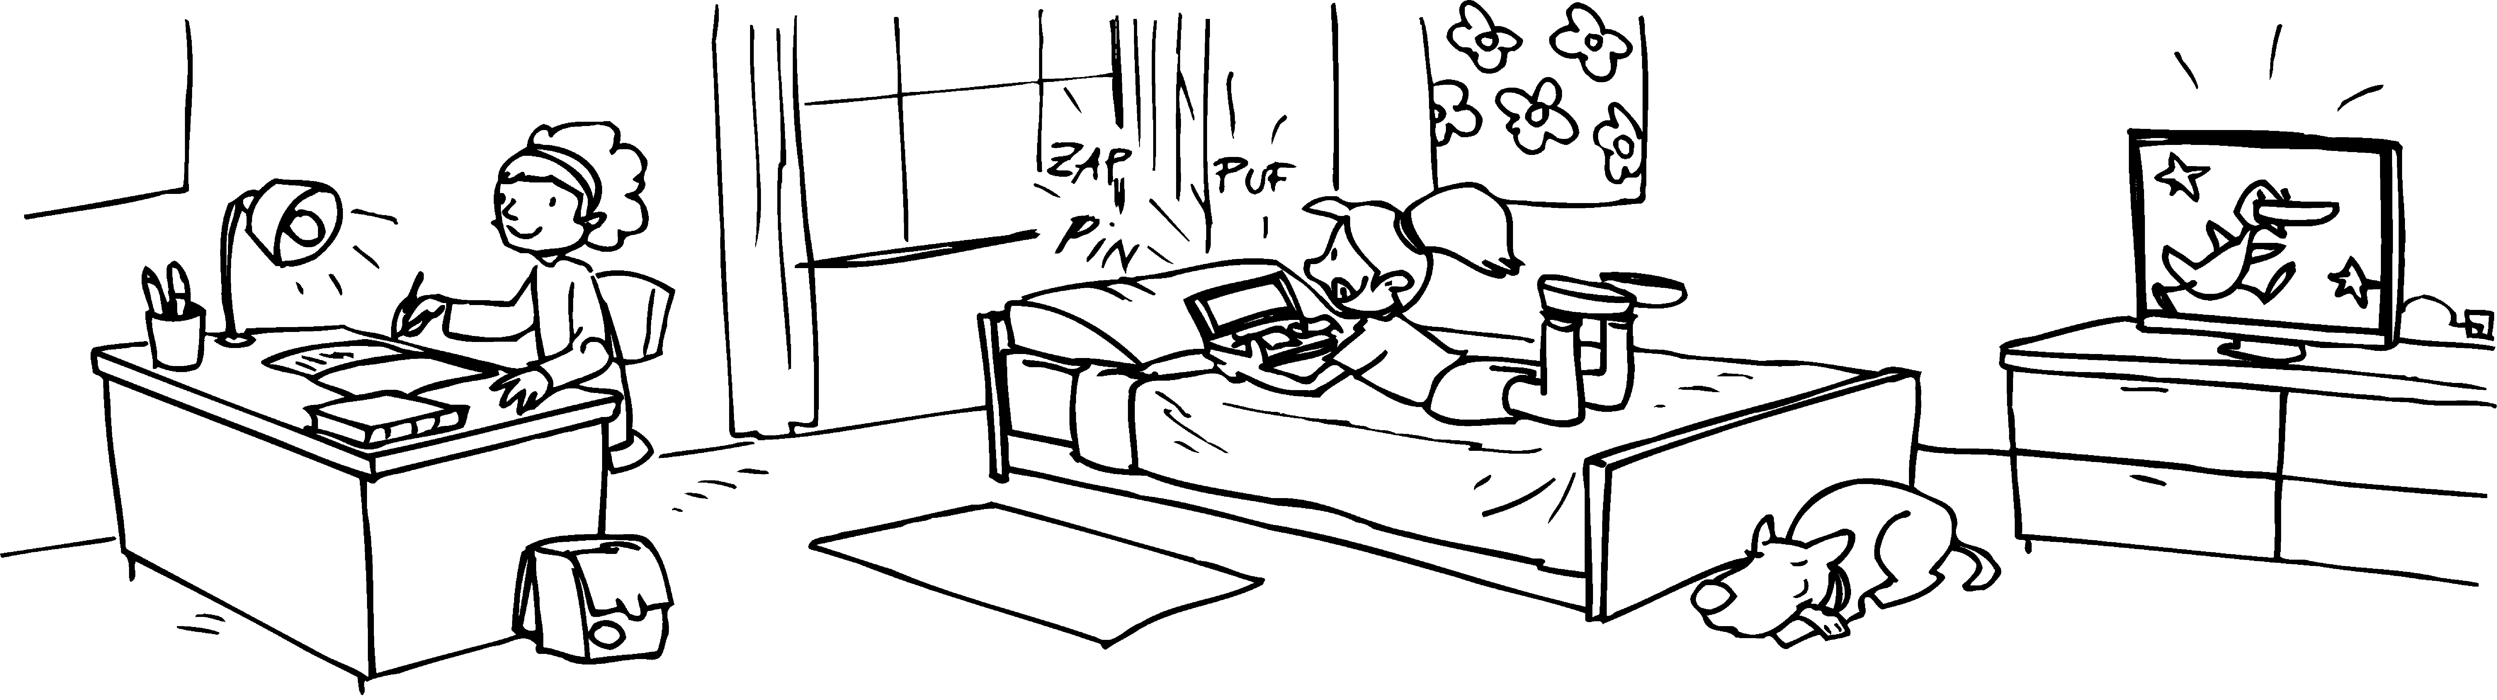

• Antía está a facer as tarefa da escola. Está no sitio axeitado para facer os deberes?
_______________________________________________________________

• Di que é o que está ben nesta situación.
_______________________________________________________________
_______________________________________________________________
_______________________________________________________________

• Enumera o que cres que está mal nesta ilustración para que Antía poida facer ben as tarefas:
_______________________________________________________________
_______________________________________________________________
_______________________________________________________________
_______________________________________________________________
_______________________________________________________________
Reforzo U02

Nome: __________________________ Curso: __ Data: ______

Coñecemento da lingua

1R. Marca e copia as mensaxes que sexan oracións.

Pepe come mazás.
Laranxas na árbore.
Xantaremos ás dúas.

_______________________________________________________________
_______________________________________________________________
_______________________________________________________________

2R. Cantas palabras teñen as oracións anteriores?

_______________________________________________________________
_______________________________________________________________

3R. Ordena e forma dúas oracións coas seguintes palabras.

• Xoán monte polo pasea amigos cos
_______________________________________________________________
• xogamos Nós escola pelota coa patio no
_______________________________________________________________

4R. Escribe o número de sílabas das seguintes palabras.

simpático
vacacións
pan
tambor

_______
_______
_______
_______

Reforzo U02

Nome: __________________________ Curso: __ Data: ______

Coñecemento da lingua

1A. Completa con comas e copia.

Hoxe é o meu aniversario fago 8 anos convidei a Mario Pedro Marta.
A miña nai preparounos unha merenda con bocadillos patacas fritas refrescos e unha gran torta con oito velas.

_______________________________________________________________
_______________________________________________________________
_______________________________________________________________
_______________________________________________________________

2A. Escribe un pequeno diálogo para esta ilustración.
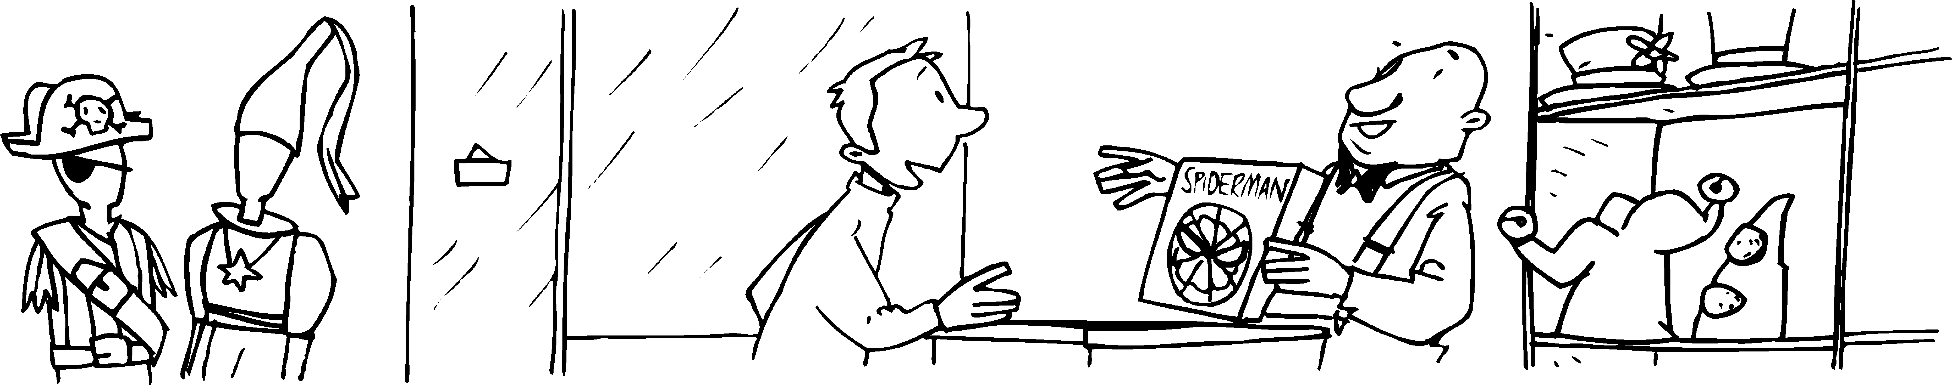

_______________________________________________________________
_______________________________________________________________
_______________________________________________________________
_______________________________________________________________
Reforzo U02

Nome: __________________________ Curso: __ Data: ______

Coñecemento da lingua

1R. Divide en sílabas as seguintes palabras.

Papá _________________________
Sol ___________________________
Verme ________________________
Insectos _______________________
Cazola ________________________
Hipermercado ___________________
Luz ___________________________
Cerebro ________________________
Bruxas ________________________
Felicidade ______________________

2R. Clasifica as palabras destacadas do texto.

Bertomeu é un rapaz moi simpático. Traballa de veterinario no zoolóxico da Madroa; alí viven moitos animais coma osos pardos, cervos, tartarugas, serpes, búfalos, raposas...

Monosílabas | Bisílabas | Trisílabas | Polisílabas
______________  ______________  ______________ | ______________  ______________  ______________ | ______________  ______________  ______________ | ______________  ______________  ______________
Reforzo U02

Nome: __________________________ Curso: __ Data: ______

Expresión escrita

1R.Observa esta nota e contesta.

Ola, Xián.
Fun con papa á compra.
Volvemos axiña e axúdote a preparar o exame.

Bicos, mamá.

• Quen escribe esta nota?
_______________________________________________________________
• Quen a recibe?
_______________________________________________________________
• Para que serve?
_______________________________________________________________
Reforzo U02

Nome: __________________________ Curso: __ Data: ______

Literatura

1A. Le e responde as preguntas.

Era unha vez, hai moito tempo, nunha aldea ao sur de Grecia, onde vivía unha princesa moi valente e traballadora nun pazo ao pé dun cantil.
Un día decidiu viaxar aos países nórdicos en busca dun príncipe encantado ao que puidese liberar…

• Cando sucede? _________________________________________________
• Onde sucede? __________________________________________________
• A quen lle sucede? ______________________________________________

2. Agora vas ti escribir o comezo dunha narración. Para iso…

→ Elixe cando sucede:

• En tempos remotos…
• Nun lugar moi afastado…
• Non moi lonxe de aquí…
• Era unha vez…

→ Escolle un lugar:
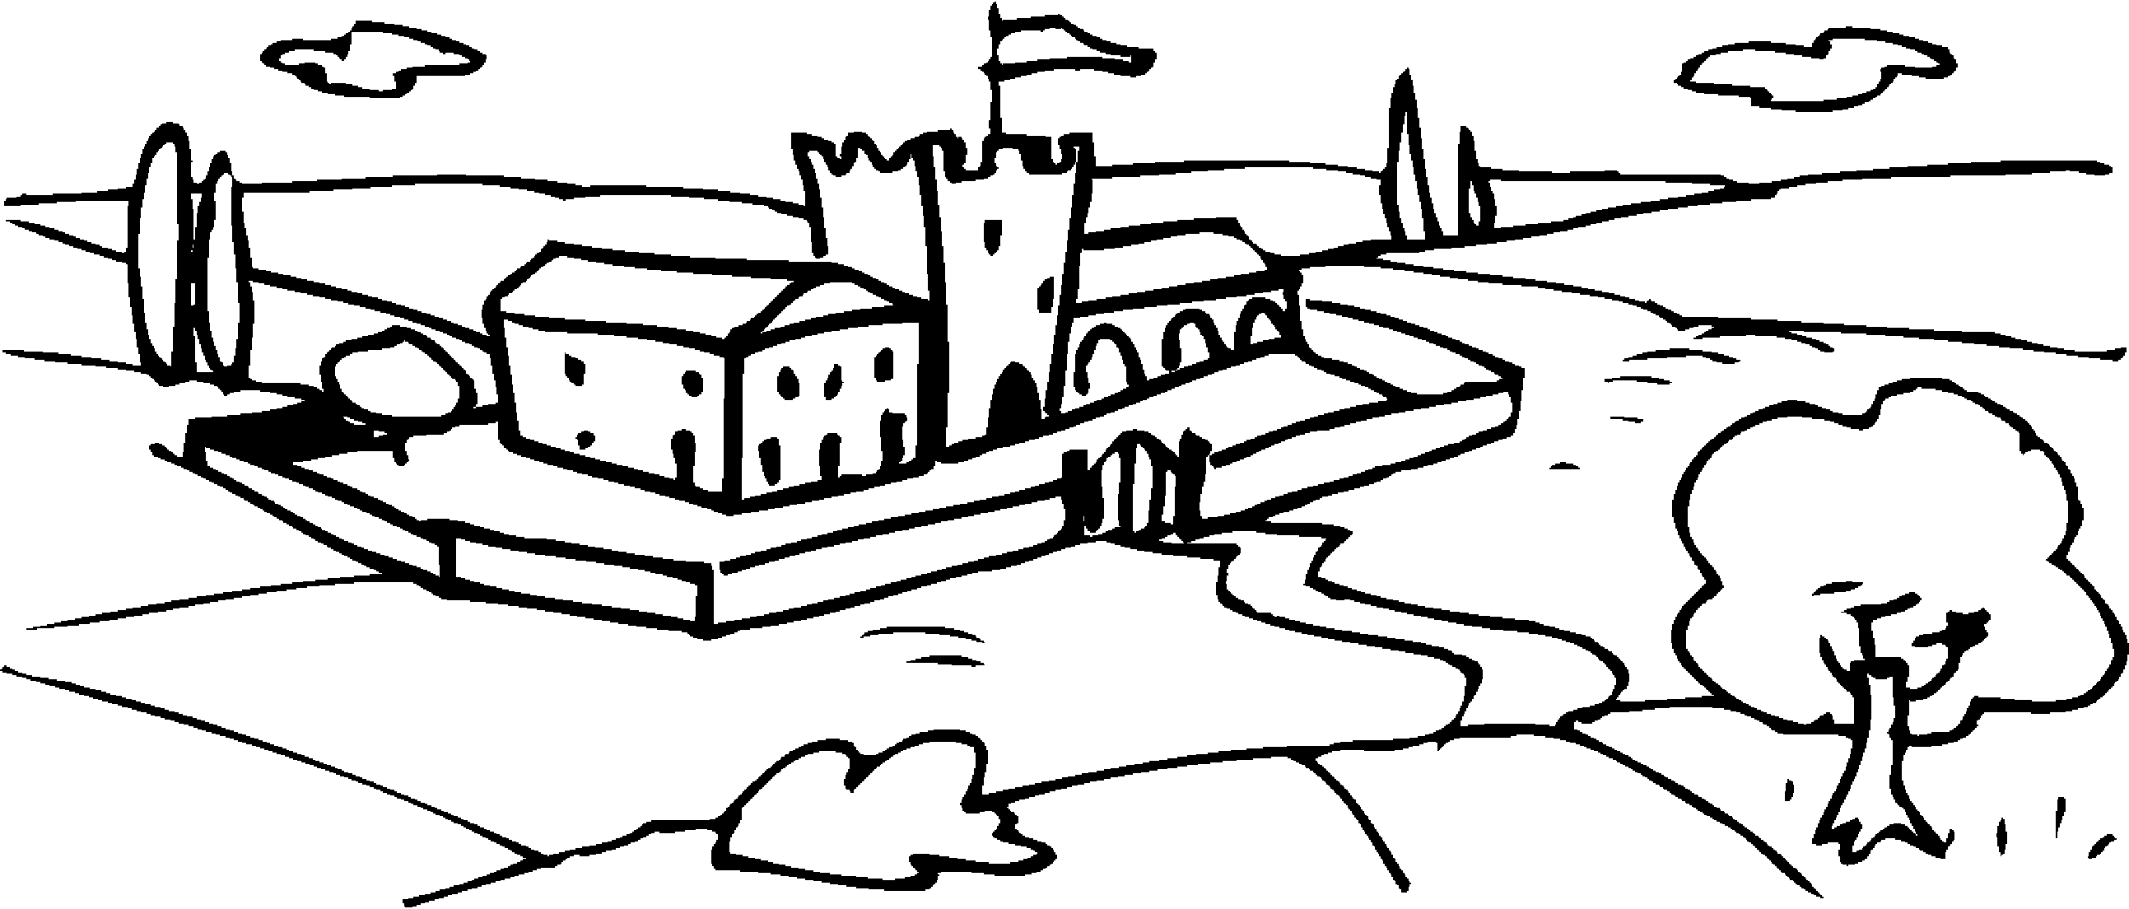
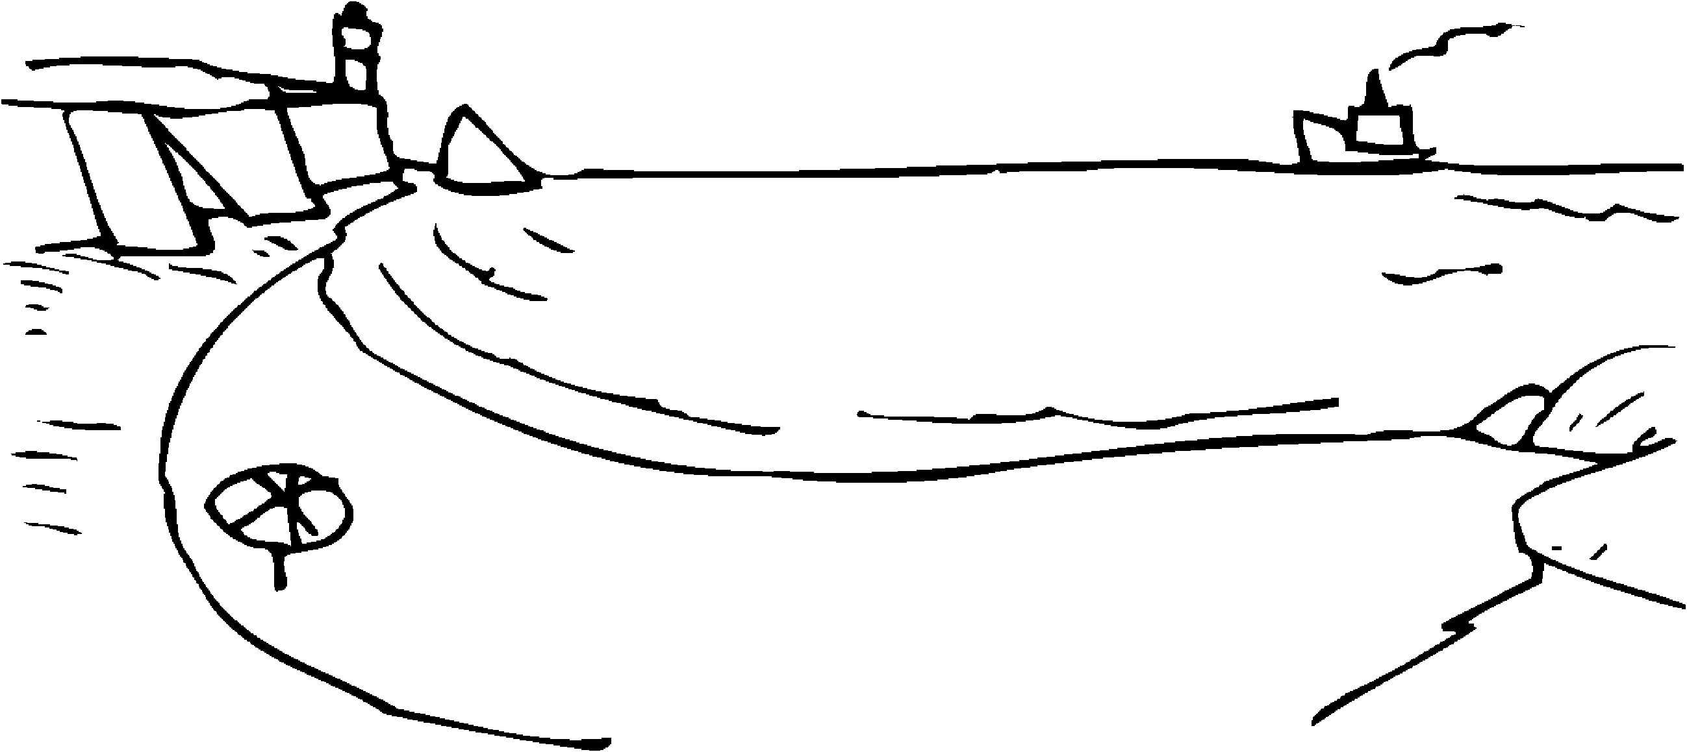
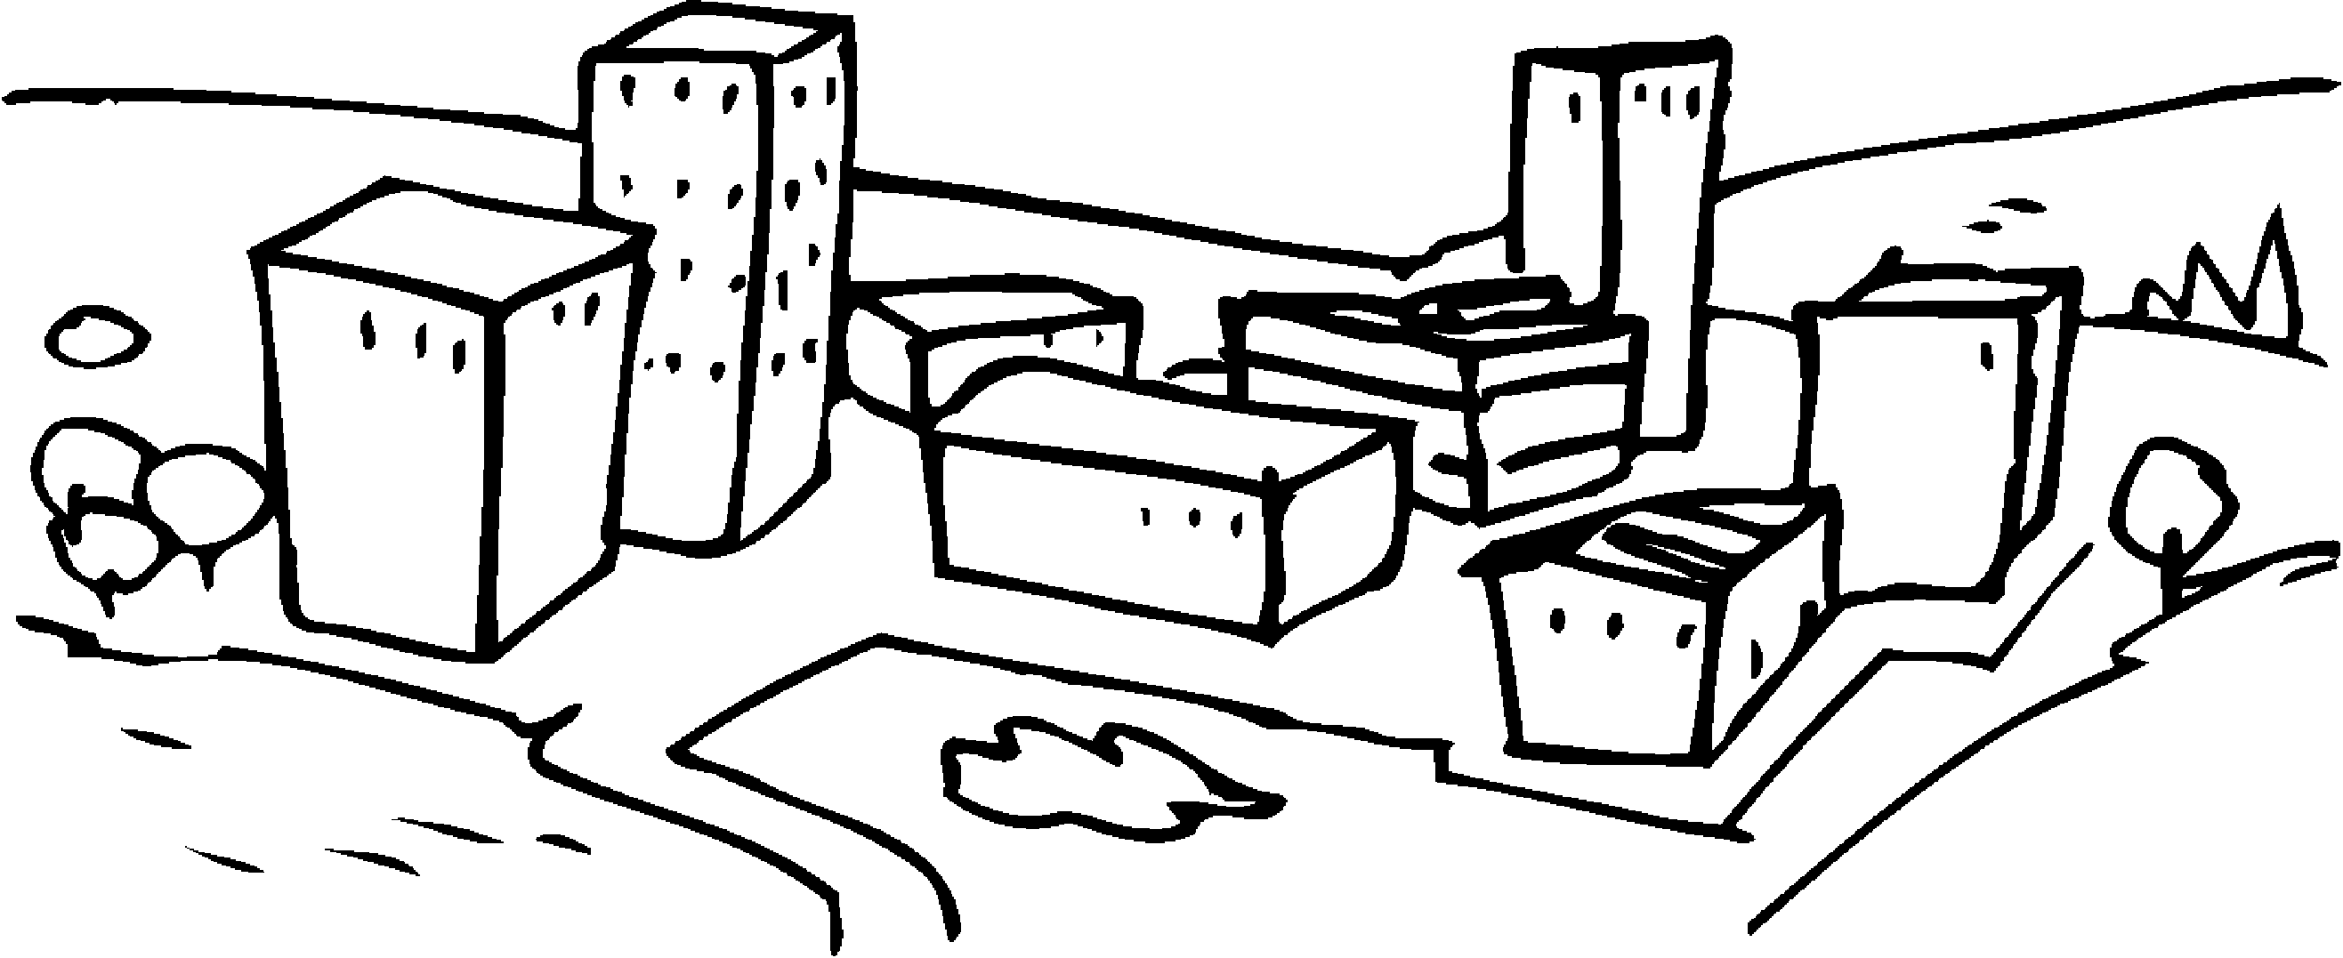

→ Selecciona os personaxes que van protagonizar a túa narración.
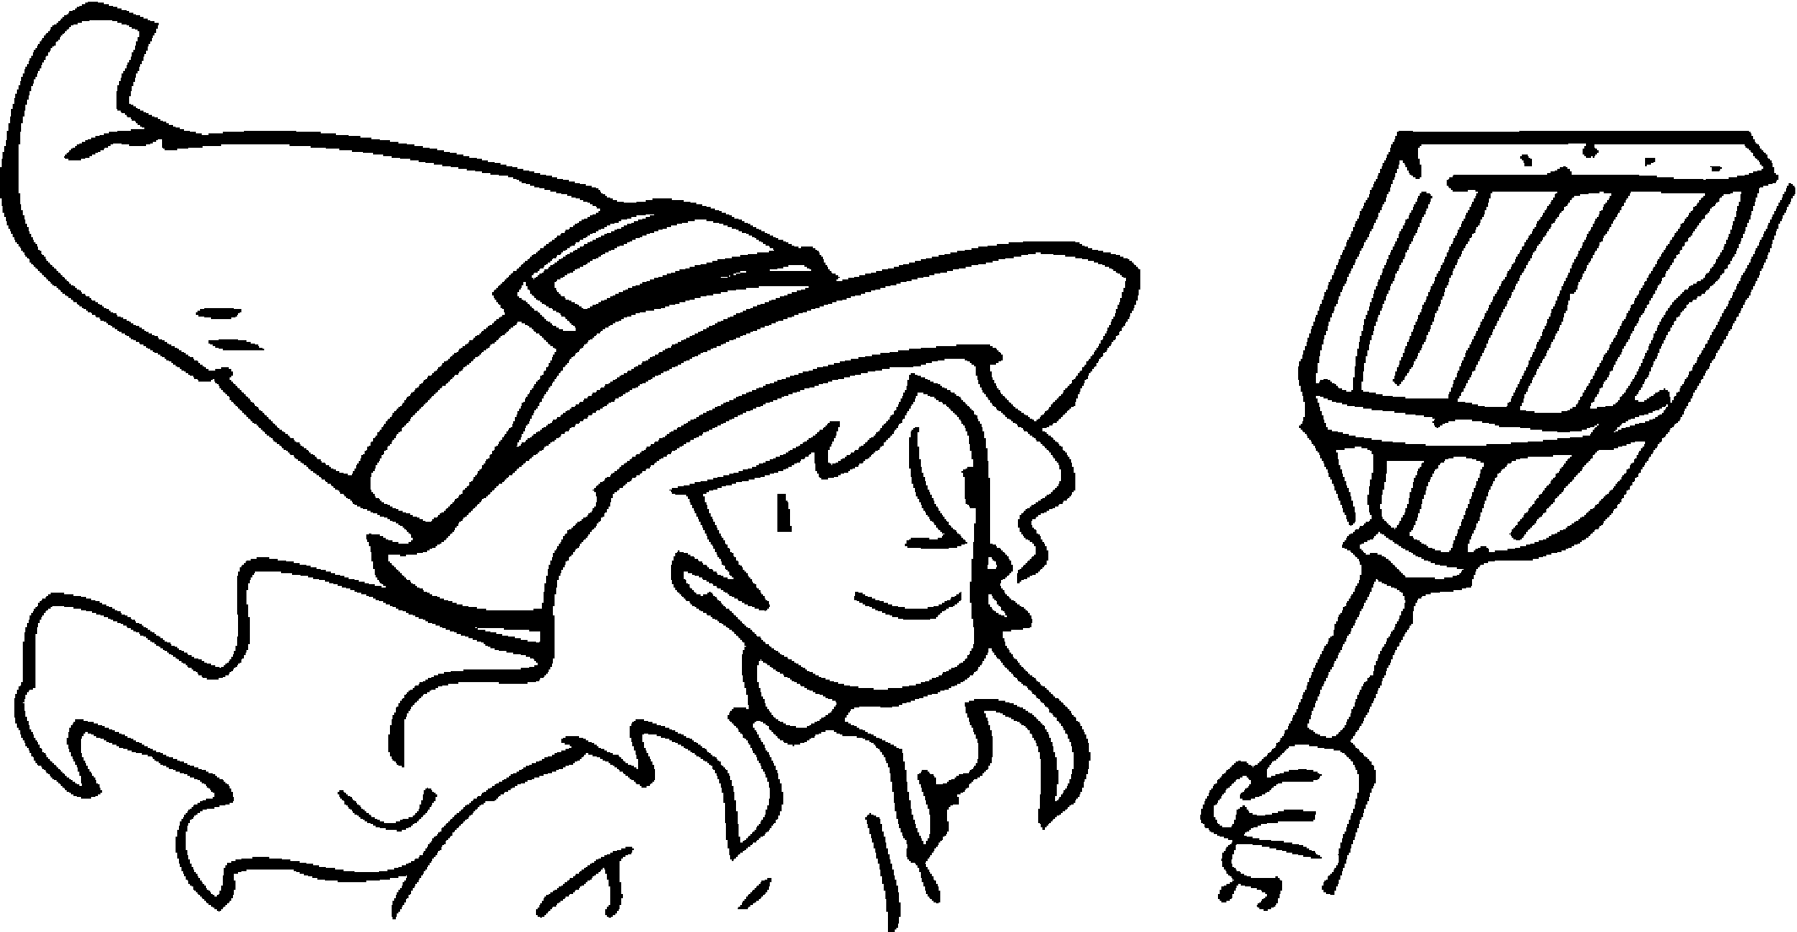



Reforzo U02

Nome: __________________________ Curso: __ Data: ______

Literatura

_______________________________________________________________
_______________________________________________________________
_______________________________________________________________
_______________________________________________________________
_______________________________________________________________
_______________________________________________________________
_______________________________________________________________
_______________________________________________________________
_______________________________________________________________
_______________________________________________________________
_______________________________________________________________

